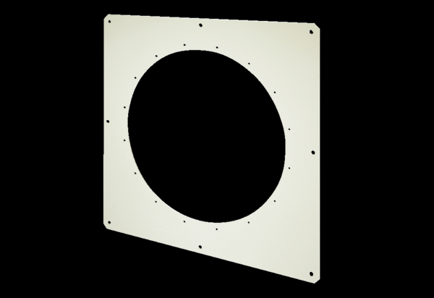Platine murale carrée QW 71Unité de conditionnement : 1 pièceGamme: C
Numéro de référence : 0053.0013Fabricant : MAICO

